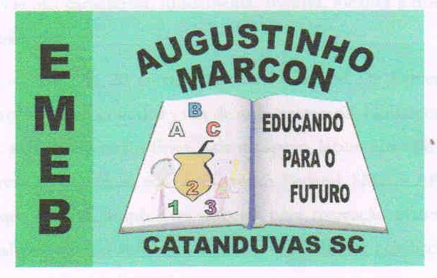 | Escola Municipal de Educação Básica Augustinho Marcon.  Catanduvas, maio de 2021.  Diretora: Tatiana Bittencourt Menegat.  Assessora Técnica Pedagógica: Maristela Apª. Borella Baraúna. Assessora Técnica Administrativa: Margarete Petter Dutra.  Professor: Luan Cezar Ribeiro da Silva  Aluno(a):______________________________________________  Disciplina: Música  Turma: 3º ano
AULA 14 REMOTA – 24/05 A 28/05
IMITANDO OS BICHOS
- Com a ajuda de um adulto vamos relalizar uma atividade com a música “ QUE SOM ESSE BIXINHO FAZ” “https://www.youtube.com/watch?v=7ljucGDPq2A.
Faça a experiência de imitar os animais que fala na música, expressando sons e gestos de cada um. Escolha o que mais gostou de imitar e grave um video.
- Vamos brincar para aprender? Convide um adulto para brincar com você. Vamos precisar de dois copos plásticos para a seguinte atividade. Temos uma música abaixo com uma legenda e conforme a música tocar, vamos cantar. Os copos farão o que está pedindo na legenda. Preste ateção e peça para um adulto tirar uma foto e mandar para o professor.
https://youtu.be/EkhrnIv2W88
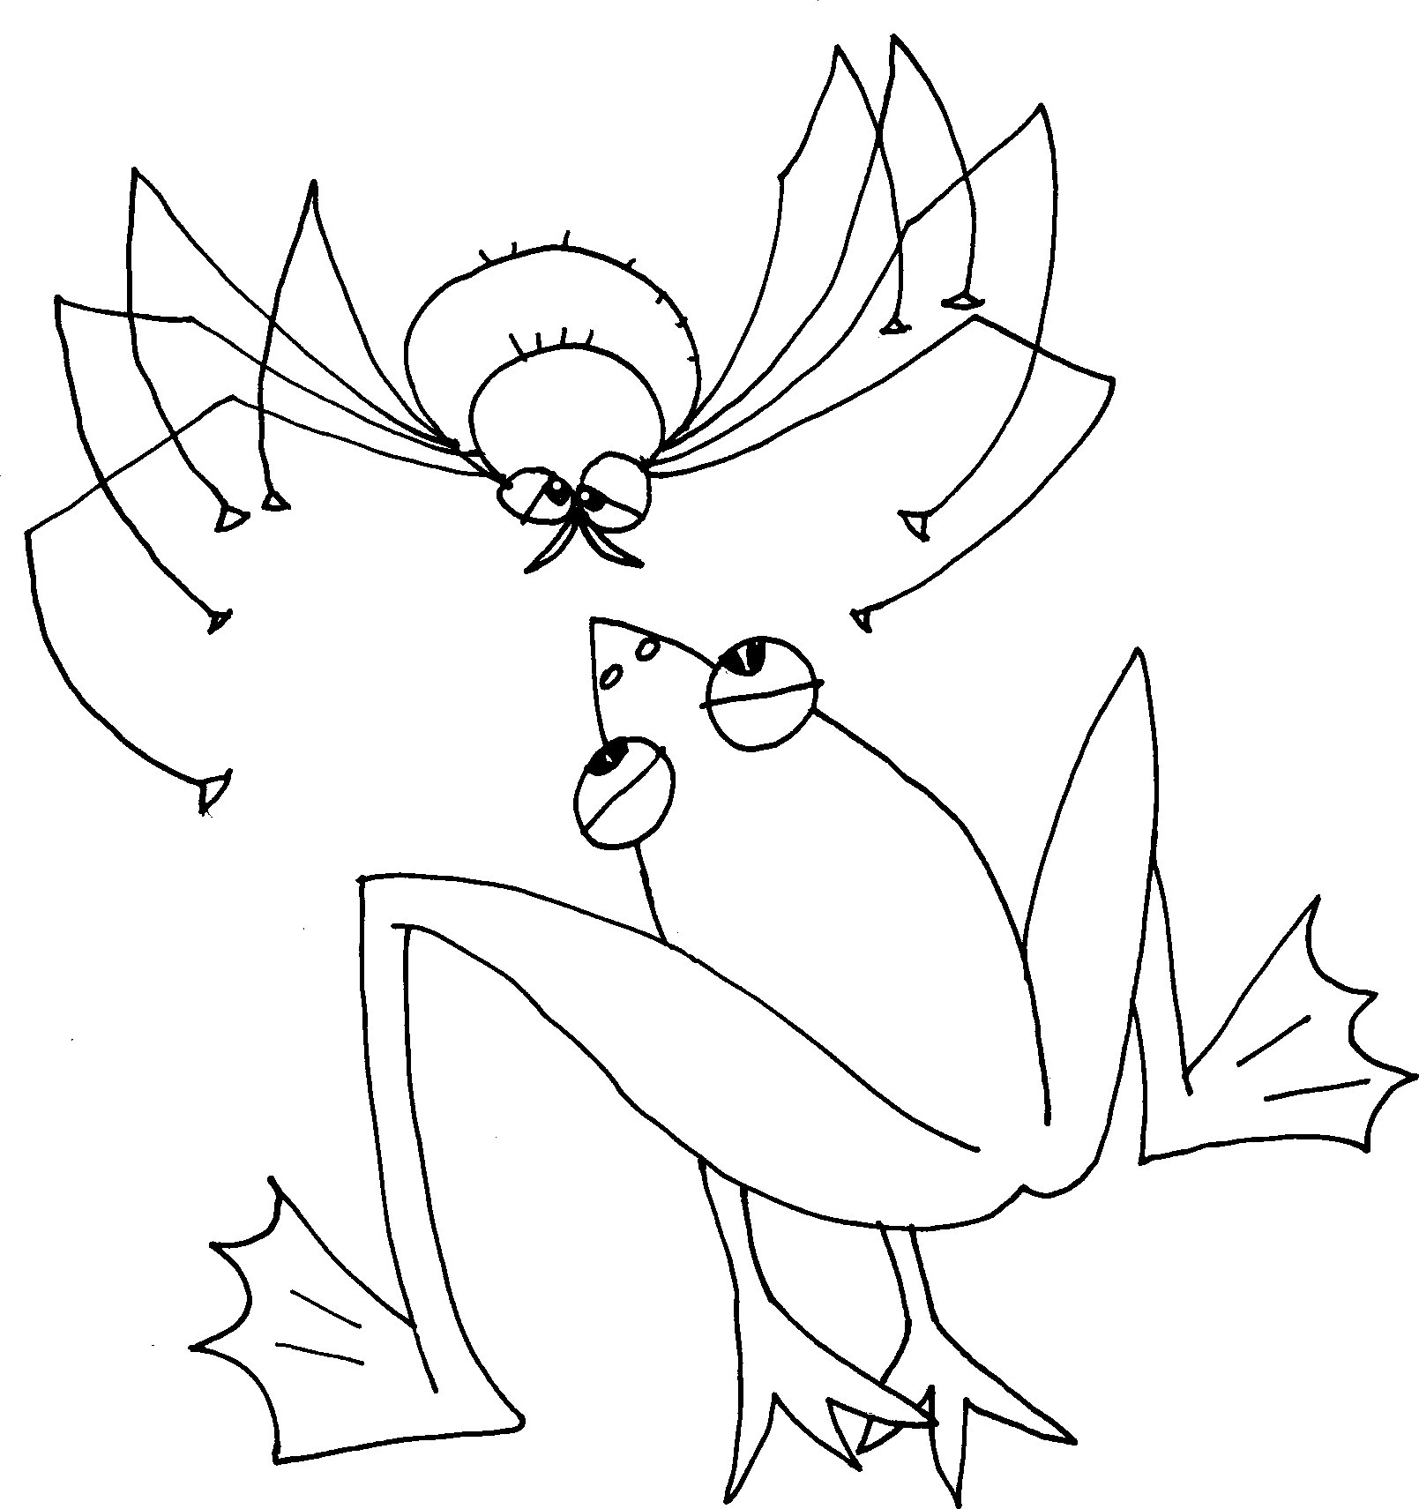
Legenda:
bater palma
colocar o copo à sua frente (sem arrastar) puxar o copo para si (sem arrastar)
passar o copo para o colega da direita (arrastando) bater a boca do copo na mesa (sem apoiar)
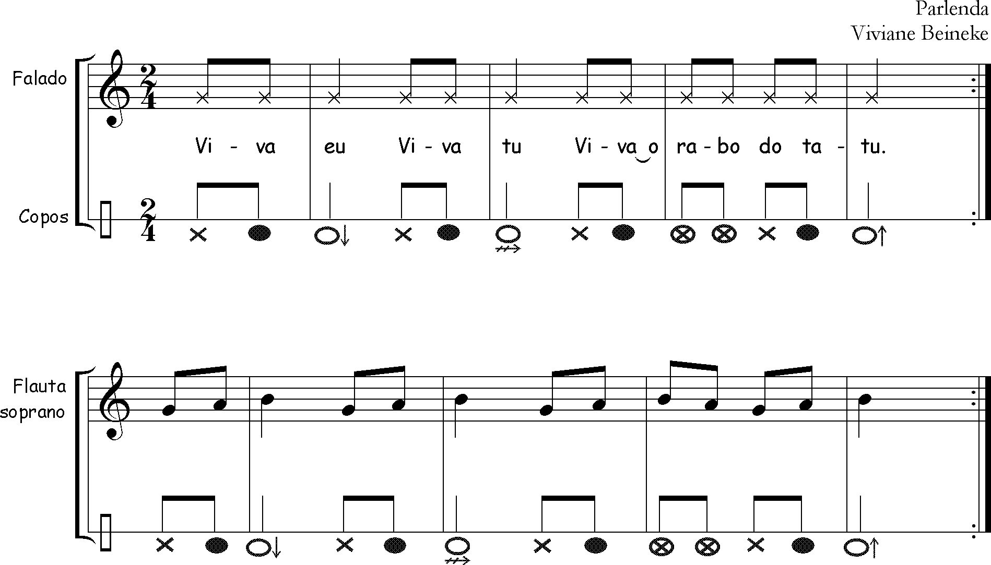
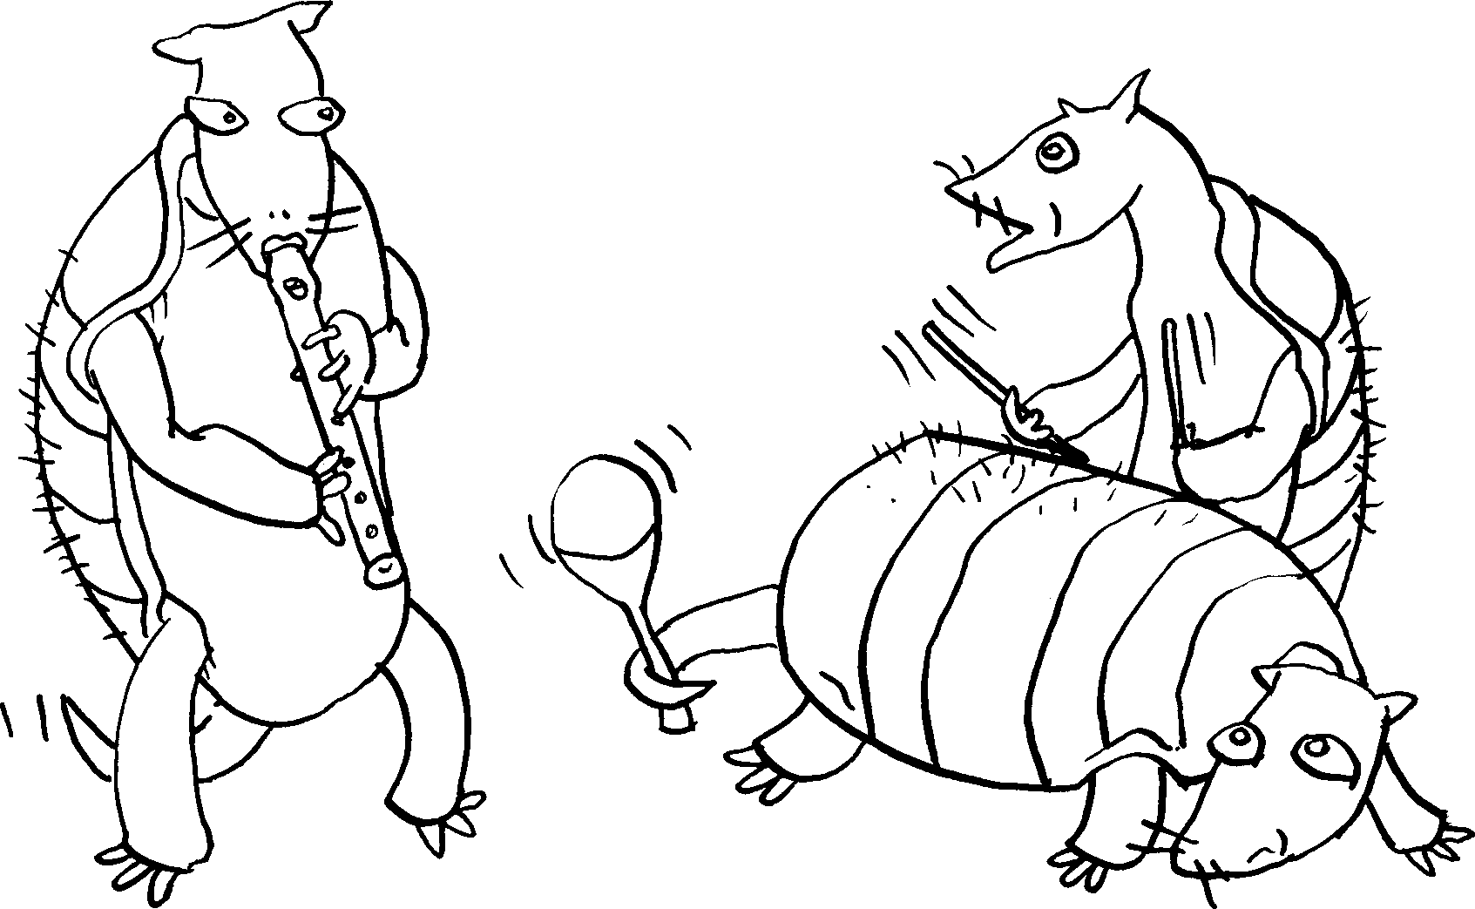
pegar o fundo do copo e se
RABO DO TATU

Rabo do Tatu

